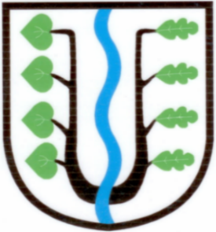
BRATRONICE
NAŠE OBEC 1 / 2018
20. ročník

Vážení spoluobčané,
vstoupili jsme do dalšího kalendářního roku, roku 2018. Česká historie zaznamenala asi čtyřicet osudových osmiček, vlastně již od roku 1108. K nejvýznamnější události bezesporu patří rok 1918, vznik samostatného Československého státu. Následují další důležité roky naší minulosti např. 1938, 1948, 1968. I naše obec Bratronice letos slaví významné výročí, 790 let od první zmínky o naší existenci. Oslavy k výročí obce budou spojeny s hudebním festivalem „Bratroňský džbán“ dne 16.6.2018. Autoři publikace o naší obci Mgr. Miroslav Oliverius a PhDr. Radoslav Müller, právě dokončují poslední kapitoly než kniha projde závěrečnou korekcí a schválením zastupitelstvem obce. Z jejího obsahu můžeme prozradit zatím tolik, že bude velmi obsáhlá a pečlivě vypracovaná s barevnou fotodokumentací. Jednotlivé kapitoly zachycují dějiny i současnost obcí Bratronice a Dolního Bezděkova, chatovou oblast, naše sousedy, významné osobnosti a mnoho dalšího. Na její křest za účasti autorů se můžete těšit na hudebním festivalu, kde proběhne i prodej díla.
Lednovým zpravodajem jsme zahájili 20. ročník od jeho prvního vydání. Během řady let doznal jistých změn. Snažíme se Vás objektivně informovat o všech důležitých a závažných skutečnostech i dění z našeho kulturního, sportovního a společenského života. Zveřejňuje práci a činnost zastupitelstva obce a obecního úřadu, našich spolků a organizací. Svojí pravidelnou kapitolu přináší naše základní a mateřská škola. Blahopřejeme našim jubilantům, vítáme nové občánky, ale také se loučíme s našimi spoluobčany, kteří nás navždy opustili. Dozvíte se, co je nového ve sportovním dění. Přivítáme nové podněty i příspěvky, které obohatí náš měsíčník, případně nové zájemce do redakční rady.

Miloslava Knížetová, starostka

Obec Bratronice pořádá
XVI. Reprezentační ples
obce Bratronice
17. února 2018 od 20:00 hodin v místní Sokolovně.

Předtančení, bohatá tombola, chutné občerstvení.
K tanci hraje kapela BONASAX (20:00-02:00, od 02:00-03:00 diskotéka).
Vstupné činí 150,- Kč. Vstupenky jsou k dispozici na obecním úřadu.
Vstup do sálu jen ve společenském oblečení. Jste srdečně zváni
PRVNÍ DEBATA SE ZPRACOVATELI STUDIE NÁVESNÍCH PROSTOR
Dne 29.1.2018 se konala první debata se zpracovateli studie návesních prostor. Architekti nejprve představili lokality zájmu a naslouchali požadavkům a přáním přísedících občanů. Diskuze byla velmi podnětná, věcná a nasměrovala projektanty k jasným cílům a přáním místních občanů. Co bude následovat? Zpracovatel studií předloží první návrhy, které opět nejprve projdou veřejnou diskuzí a posléze budou upraveny do finální podoby. Konkrétní návrhy veřejných prostranství zveřejníme i v místním zpravodaji. Termín další schůzky na uvedené téma včas zveřejníme. Budeme velmi rádi, pokud se dalšího jednání opět zúčastní co nejvíce občanů. mk
POOHLÉDNUTÍ ZA UPLYNULÝM DESETILETÍM
A PRIORITY OBCE PRO ROKY 2018 – 2020 +
Vážení spoluobčané,
přinášíme stručný a přehledný obraz dění, investičních akcí, rozvoje, významných situací i skutečností uplynulého desetiletí života v naší obci. Informujeme Vás o událostech, které by Vás mohly i po tolika letech zajímat. Věříme také, že si díky uvedeným informacím vytvoříte svůj vlastní názor a společně zhodnotíme, co se všechno vybudovalo, realizovalo a dokončilo. Zajímavou kapitolou je statistika o počtu obyvatel. Uvidíte sami.

STAV K | CELKEM OBYVATEL + CIZINCI | MUŽI | MUŽI 15+ | ŽENY | ŽENY 15+ | DĚTI
1. 1. 2018 | 914 + 28 | 461 | 386 | 453 | 389 | 139
1. 1. 2017 | 895 + 24 | 452 | 387 | 443 | 384 | 124
1. 1. 2016 | 902 + 17 | 455 | 388 | 447 | 389 | 125
1. 1. 2015 | 894 + 14 | 452 | 390 | 442 | 386 | 118
1. 1. 2014 | 903 + 12 | 453 | 383 | 450 | 395 | 125
1. 1. 2013 | 888 + 16 | 451 | 382 | 437 | 387 | 119
1. 1. 2012 | 877 + 18 | 440 | 372 | 437 | 387 | 118
1. 1. 2011 | 874 + 20 | 440 | 372 | 434 | 384 | 118
1. 1. 2010 | 852 + 18 | 431 | 368 | 421 | 378 | 106
1. 1. 2009 | 833 + 20 | 422 | 364 | 411 | 366 | 103
1. 1. 2008 | 816 + 13 | 416 | 354 | 400 | 353 | 109
STAV POČTU OBYVATEL ZA ROKY 2018 - 2008

Začínáme 17.9.2008 - poslední zasedání bývalého starosty Vladimíra Štěrby. Probíhala výstavba hlavního vodovodního řadu v D. Bezděkově a Bratronicích, nedokončená stavba čistírny odpadních vod a kanalizace, příprava dokumentace na prodej obecních bytovek, mění se okna ZŠ a MŠ Bratronice.

Dne 15.10.2008 zvolilo zastupitelstvo obce Miloslavu Knížetovou uvolněnou starostkou.

11/2008 – kolaudace vodovodního řadu v Dolní Bezděkově, posléze v Bratronicích. Zajištění dofinancování vodovodu – úvěr u Komerční banky Kladno (12,1 mil. Kč), kdy faktury dodavatelské firmy HOCHTIEF byly již v té době po splatnosti.

VODOVOD: STAVBA STÁLA 34,1 mil. Kč (15,2 mil. Kč dotace Ministerstvo zemědělství, 3,4 mil. Kč příspěvek Krajského úřadu, 3,4 mil. Kč uhradily Vodárny Kladno – Smlouva o smlouvě budoucí, 12,1 mil. Kč – nezbytný úvěr obce).

1/2009 – ZO schválilo prodej obecních bytů, ziskem z prodeje bytů bude splácen úvěr na dofinancování vodovodu.

Od 2/2009 – realizace 49 vodovodních přípojek v Dolním Bezděkově a 158 v Bratronicích. Projektovou dokumentaci občanům zařídila obec za poplatek 2.500,- Kč/přípojku. Stavební práce si hradili občané sami.

Od 5/2009 - Obec uzavřela Dohodu na veřejně prospěšné práce s Úřadem práce

6/2009 – realizace návesního dětského hřiště v hodnotě 450 tis. Kč (dotace z Ministerstva pro místní rozvoj ve výši 300 tis. Kč + vlastní zdroje ve výši 150 tis. Kč).

6/2009 – 1. ročník oblíbeného Žlábeckého putování

7/2009 – elektronizace státní správy – CZECH POINT

9/2009 - vybudován chodník okolo kostela a u dětského hřiště za 430 tis. Kč (300 tis. Kč dotace z Krajského úřadu SK + 130 tis. Kč vlastní zdroje)

ROK 2010 BYL VE ZNAMENÍ DOKONČENÍ INŽENÝRSKÝCH SÍTÍ.

2010 – „Rekonstrukce základní a mateřské školy I. etapa“ - proběhla rekonstrukce dívčích i chlapeckých toalet a umývárny základní školy za 625 tis. Kč (dotace Krajského úřadu SK ve výši 500 tis. Kč + vlastní zdroje ve výši 125 tis. Kč).

2010 – stavba „Nástavba, přístavba a stavební úpravy budovy mateřské školy II. etapa“, přístavba herny, izolace zdiva proti vlhkosti, nové osvětlení na chodbách ZŠ, plynová a vodovodní přípojka za 782 tis. Kč (dotace Krajského úřadu SK ve výši 500 tis. Kč + vlastní zdroje ve výši 282 tis. Kč).

3/2011 - výsadba stromů (smrků) okolo hřiště a u cihelny

5/2011 – rekonstrukce obecní cesty parc. č. 551 v Dolním Bezděkově soukromým investorem

5/2011 – oprava pomníků v Bratronicích a Dolním Bezděkově

6/2011 KOLAUDACE ČOV + KANALIZACE, 9/2011 PŘEDÁNÍ ZÁVĚREČNÉHO VYHODNOCENÍ STAVBY (OD ROKU 1980) STÁTNÍMU FONDU ŽIVOTNÍHO PROSTŘEDÍ. S ohledem na časově a finančně náročnou stavbu trvalo vypracování dokumentů několik měsíců.

9/2011 – nákup zahradní sekačky zn. Kubota za 220 tis. Kč

10/2011 – Krajský úřad SK realizoval opravu komunikace č. III/2015 Bratronice – Dolní Bezděkov v hodnotě několika mil. Kč

10/2011 – z iniciativy občanů byly vysvěceny Boží muka mezi lipkami v Bratronicích

10/2011 – z iniciativy občanů svěcení kříže v Dolním Bezděkově na pozemku parc. č. 551.

10/2011 – Rekonstrukce kapličky v Dolním Bezděkově. I. etapa – vybudování inženýrských sítí v celkové hodnotě 322 tis. Kč (298 tis. Kč dotace Krajský úřad SK + 24 tis. Kč vlastní zdroje)

2011 – 2013 ukončena 4. změna Územního plánu obce Bratronice

2011 – 2012 – oprava střechy kostela Všech svatých (státní dotace, příspěvek obce). Do věžičky kostela bylo umístěno poselství našim generacím (do měděné schránky byly vloženy dokumenty, noviny, peníze, fotografie a mnoho dalšího).

4/2012 – vzniká malý sběrný dvůr v obci

4/2012 – zahájení přípravných prací na Územním plánu obce Bratronice

9/2012 – rekonstrukce místní komunikace v Dolním Bezděkově – Ke kaštánce - ve výši 400 tis. Kč z rozpočtu obce

11/2012 – z iniciativy občanů žehnání kříže U lipek v Bratronicích

Dne 26.3.2013 - rozloučení s děkanem Jánem Petrovičem.

2013 – 2014 - oprava cca 50% komunikací v Bratronicích 1 300 bm za 7,4 mil. Kč (dotace 4,7 mil. Kč z Regionálního operačního programu + 2,7 mil. Kč úvěr obce u Komerční banky)

2013 – tvorba Územního plánu obce Bratronice

6/2013 – rozvodnění Kačáku

5/2014 – nákup traktoru s vlekem, radlicí a sypačem za 1,4 mil. Kč na leasing

5/2014 – Rekonstrukce přízemí budovy ZŠ a MŠ Bratronice III. etapa, stavební práce obsahovaly opravy vnitřních stěn, podlah a výměnu bočních vstupních dveří za 866 tis. Kč ( dotace Krajského úřadu SK ve výši 767 tis. Kč + vlastní zdroje ve výši 99 tis. Kč).

6/2014 – realizace dětského hřiště v Dolním Bezděkově ve výši 310 tis. Kč (220 tis. Kč dotace z Ministerstva pro místní rozvoj + 90 tis. vlastní zdroje)

8/2014 - Římskokatolická farnost Zbečno vyhlásila sbírku na opravu kostelních varhan.

10/2014 – 10/2015 - proběhla rekonstrukce komunikací, chodníků a za spoluúčasti obce i dešťové kanalizace silnicí III/2015 + III/2014 v Dolním Bezděkově – (investice vlastníka - Krajského úřadu SK za 16 mil. Kč + vlastní zdroje obce 800 tis. Kč)

11/2014 – 7/2015 - Rekonstrukce ZŠ a MŠ Bratronice, zateplení fasády, odvlhčení zdiva, zateplení půdy, výměna zbývajících původních oken, nová fasáda ve výši 1,2 mil. Kč (dotace ze Státní fondu životního prostředí ve výši 500 tis. Kč + 700 tis. Kč vlastní zdroje).

2/2015 – Dětské hřiště pro ZŠ a MŠ Bratronice, realizace dětského hřiště na sportovišti ve výši 369 tis. Kč (dotace z Ministerstva pro místní rozvoj 259 tis. Kč + vlastní zdroje ve výši 110 tis. Kč).

2/2015 – obec zakoupila se svého rozpočtu nemovitost čp. 49 za cenu 300 tis. Kč. Objekt se nachází vedle vypuštěné nádrže a je určen k demolici.

10/2015 – 7/2016 - proběhla I. etapa „Úspory energií budovy obecního úřadu v Bratronicích“ ve výši 2,5 mil. Kč, výměna všech oken a dveří, zateplení půdy, nové plynové vytápění. Financování akce: 2,3 mil. dotace z Krajského úřadu Sk + 200 tis. Kč vlastní zdroje).

11/2015 – Částečná rekonstrukce kapličky Panny Marie, nový vstupní portál a boční vchodové dveře kapličky v Dolním Bezděkově ve výši 167 tis. Kč (dotace Krajského úřadu Sk ve výši 143 tis. Kč + vlastní zdroje 24 tis. Kč).

11/2015 - dar obci ve výši 305 tis. Kč od soukromého investora - oprava střechy márnice v Dolním Bezděkově

1/2016 – obec zakoupila od Úřadu státu ve věcech majetkových nemovitost čp. 15 dle znaleckého posudku za cenu 2,1 mil. Kč prostřednictvím sjednaného úvěru u České spořitelny za 0,44% úrok ročně. Zastupitelstvo obce schválilo využití objektu na stavbu nové školky se zahradou a současnou školu rozšířit na 9. tříd.

4/2016 - proběhla rekonstrukce hlavní komunikace č. II/2017 v délce 1,6 km celými Bratronicemi. Vlastník komunikace Krajský úřad SK investoval do opravy téměř 7 mil. Kč. Obec z vlastních zdrojů vyměnila všechny silniční obrubníky v hodnotě 800 tis. Kč.

4/2016 – Oprava kaple Panny Marie, Dolní Bezděkov, oprava střechy na kapličce v Dolním Bezděkově za 260 tis. Kč. Ministerstvo pro místní rozvoj poskytlo obci dotaci ve výši 152 tis. Kč, vlastní zdroje ve výši 108 tis. Kč doplatila obec.

5/2016 – díky spolupráci se soukromým investorem byla zlikvidovaná černá skládka v chatové oblasti Dolní Bezděkov. Z území bylo odvezeno 200 tun odpadu.

5/2016 – obec schválila prodej obecních pozemků v chatové oblasti za znaleckou cenu v celkové výši 1,4 mil. Kč

7/2016 – obec zakoupila pozemek fotbalového hřiště a vlastníkům vyplatila částku dle znaleckého posudku ve výši 1,1 mil. Kč

10/2016 - Úspory energií budovy obecního úřadu II. etapa“, výměna střešní krytiny za 1,2 mil. Kč (dotace Krajského úřadu SK ve výši 500 tis. Kč + vlastní zdroje obce ve výši 700 tis. Kč).

6/2017 – obec získala dotaci od Krajského úřadu SK ve výši 55 tis. Kč na pořádání hudebního festivalu

7/2017 – PROJEKT POŠTA PARTNER – díky obci funguje pošta dále

10/2017 – proběhla směna pozemků mezi obcí a Římskokatolickou farností Zbečno. Za pozemek druhu orná půda získala směnou obec spodní rybník.

10/2017 – administrace projektu studií návesních prostor

10/2017 – Dokončení stavebních prací na rekonstrukci kapličky v Dolním Bezděkově, vnitřní úpravy, vytápění, omítky, malby, osvětlení, odvlhčení, fasáda za 393 tis. Kč. Financování: dotace z Ministerstva pro místní rozvoj ve výši 210 tis. Kč, vlastní zdroje obce 183 tis. Kč.

11/2017 – zahájení opravy márnice v Bratronicích

Všechny přidělené dotace byly řádně vyúčtovány a bez jakýchkoli sankcí a pokut.
Ve zprávě mnohé neuvádíme. Další obsáhlou kapitolou bude činnost Základní a Mateřské školy Bratronice. Obec pořádá řadu kulturních, společenských a sportovních akcí. Chybí také činnost spolků a organizací. Neuvádíme také jména všech dárců finančních prostředků, kterým tímto velmi děkujeme. Veškeré kompletní informace naleznete v našem zpravodaji na webových stránkách obce www.bratronice.cz. Rovněž tak přehled plnění rozpočtů obce a závěrečné účty obce. Připravujeme další statistiku - přehled o odpadovém hospodářství.

STAV ZÁVAZKŮ - ÚVĚRŮ OBCE K 31.12.2017
Úvěr na vodovod ve výši 12,1 mil. Kč + úroky zaplacen, dlužíme 0

Vodárny Kladno – za převod vodovodu 0,8 mil. Kč, zaplaceno, dlužíme 0

ČISTÍRNA ODPADNÍCH VOD A KANALIZACE: celkový dluh činil 21 mil. Kč + úroky 3% byl k 30.9.2017 uhrazen, dlužíme 0

Úvěr na komunikace ve výši 2,7 mil. Kč + úroky, uhrazeno 1,0 mil. Kč, dlužíme 1,7 mil. Kč.

Úvěr bude splacený 5/2019.

Úvěr na zakoupení nemovitosti čp. 15 ve výši 2 mil. Kč+ úroky, uhrazeno 0,4 mil. Kč, dlužíme 1,6 mil. Kč.

Úvěr bude splacený 07/2024.

Zůstatek stavu účtu obce k 31.12.2017 + 4,4 mil. Kč.

Za uplynulé desetileté období činily závazky obce 38,6 mil. Kč + úroky!. K 31.12.2017 bylo uhrazeno 35,4 mil. Kč + úroky. Na pravidelných nastavených splátkách zbývá uhradit již jen 3,2 mil. Kč. Se stavem finančních prostředků ve výši + 4, 4 mil. Kč konstatujeme, že jsme na tom poprvé za deset let hodně uspokojivě. Můžeme odpovědně říci, že je to práce celého zastupitelstva obce, které hospodařilo a plnilo rozpočet obce s ohledem na své velké závazky.

Jmění obce Bratronice k 31.12.2017 činí 74, 2 mil. Kč.

PRIORITY PRO ROK 2018 -2020
1.) NÁVES – CHODNÍKY, ZASTÁVKY
2.) KOMUNIKACE K PILE – PROJEKT – ŽÁDOST O DOTACI
3.) ZATEPLENÍ A FASÁDA OÚ (+ nové toalety a malba vestibulu) – podáváme žádost o dotaci
4.) BEZDRÁTOVÝ ROZHLAS
5.) ODBAHNĚNÍ SPODNÍHO RYBNÍKU – podáváme žádost o dotaci
6.) OPRAVY MÍSTNÍCH KOMUNIKACÍ – zadali jsme vypracovat položkové
rozpočty na opravy všech zbývajících místních komunikací
7.) POKRAČOVÁNÍ V ODSTRANĚNÍ ZÁPACHU KANALIZACE – DSO BRATRONICKO
8.) DOKONČENÍ STUDIÍ A PROJEKTU PRO STAVBU NOVÉ ŠKOLKY
9.) OPRAVY POLNÍCH CEST (PRVNÍ BORECKÉ)
10.) OPRAVA TĚLOCVIČNY ZŠ A MŠ – podali jsme žádost o dotaci
11.) DOPLNĚNÍ HERNÍHO PRVKU NA HŘIŠTI – D. BEZDĚKOV - podali jsme žádost o dotaci
12.) NOVÉ OSVĚTLENÍ V OBCI – havarijní stav!
13.) MULTIFUNKČNÍ HŘIŠTĚ – podali jsme žádost o dotaci
14.) VÝSADBA ZELENĚ
15.) PODZEMNÍ KONTEJNERY NA SEPAROVANÝ ODPAD
16.) PŮDNÍ VESTAVBA ZŠ A MŠ BRATRONICE
17.) HUDEBNÍ FESTIVAL – OSLAVY OBCE K 790. VÝROČÍ - podali jsme žádost o dotaci
DALŠÍ PRIORITY
- ROZHLEDNY
- PĚŠÍ SPOJENÍ MEZI BRATRONICEMI A DOLNÍM BEZDĚKOV
- TURISTIKA A CYKLOTURISTIKA
- REMÍZKY, MEZE, RETENCE VODY
- MODERNIZACE SBĚRNÉHO DVORU
- NOVÁ ZÁSTAVBA RODINNÝMI DOMY
- REKONSTRUKCE KABIN
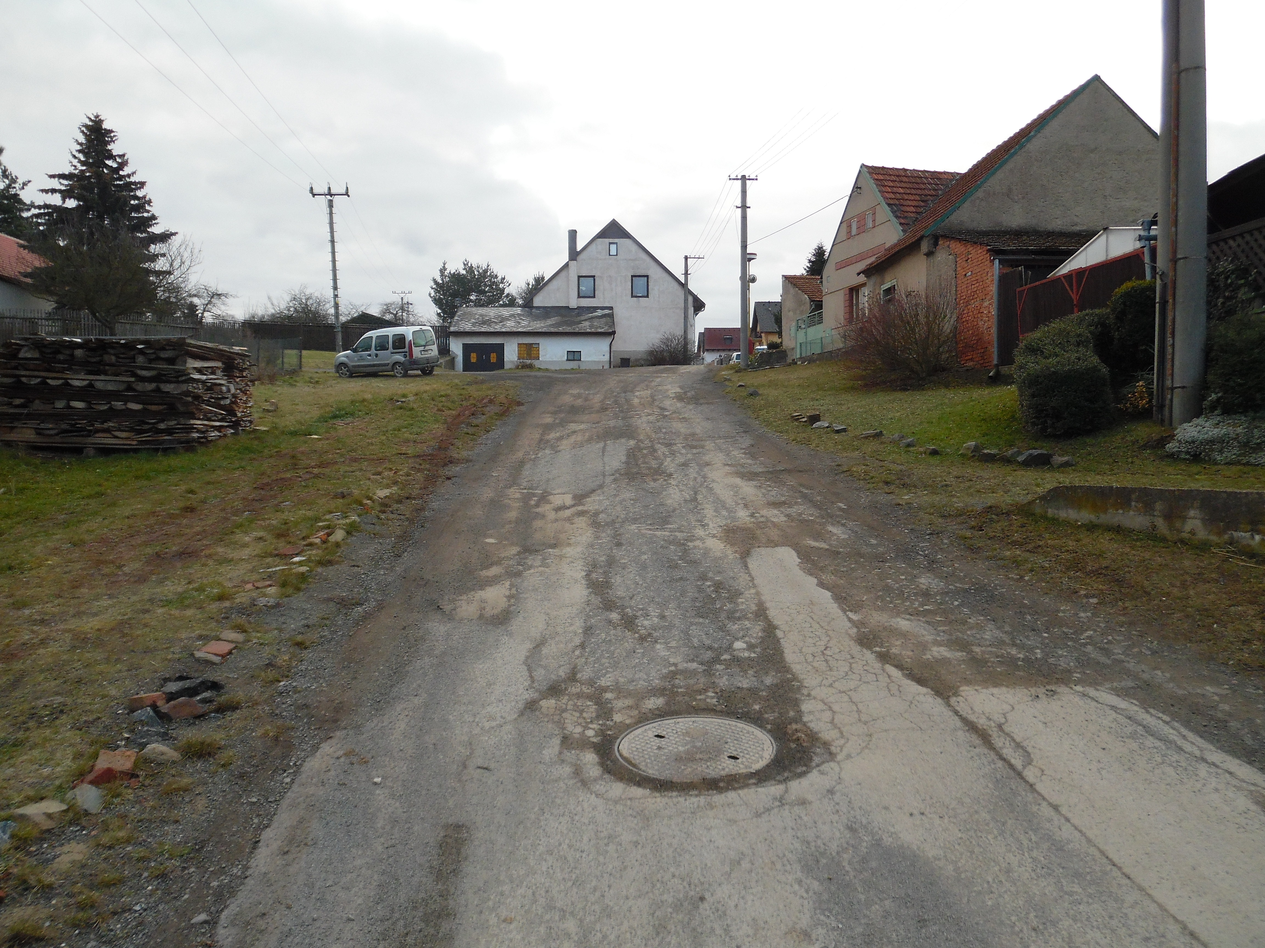

Miloslava Knížetová, starostka
VÝSLEDKY HLASOVÁNÍ VOLBA PREZIDENTA ČR

OKRSEK 1
Voliči  v seznamu | Vydané  obálky | Volební  účast v % | Odevzdané  obálky | Platné  hlasy | % platných  hlasů
1. kolo | 640 | 396 | 61,88 | 396 | 393 | 99,24
2. kolo | 642 | 424 | 66,04 | 424 | 423 | 99,76

Kandidát |  | Navrhující  strana | Politická  příslušnost | 1. kolo |  | 2. kolo
číslo | příjmení, jméno, tituly |  |  | hlasy | % | hlasy | %
1 | Topolánek Mirek Ing. | Senátoři | BEZPP | 19 | 4,83 | X | X
2 | Horáček Michal Mgr. Ph.D. | Občan | BEZPP | 41 | 10,43 | X | X
3 | Fischer Pavel Mgr. | Senátoři | BEZPP | 34 | 8,65 | X | X
*7 | Zeman Miloš Ing. | Občan | SPO | 153 | 38,93 | 225 | 53,19
8 | Hilšer Marek MUDr. Bc. Ph.D. | Senátoři | BEZPP | 29 | 7,37 | X | X
+9 | Drahoš Jiří prof. Ing. DrSc., dr. h. c. | Občan | BEZPP | 108 | 27,48 | 198 | 46,80

OKRSEK 2
 | Voliči  v seznamu | Vydané  obálky | Volební  účast v % | Odevzdané  obálky | Platné  hlasy | % platných  hlasů
1. kolo | 98 | 79 | 80,61 | 79 | 79 | 100,00
2. kolo | 95 | 80 | 84,21 | 80 | 80 | 100,00

Kandidát |  | Navrhující  strana | Politická  příslušnost | 1. kolo |  | 2. kolo
číslo | příjmení, jméno, tituly |  |  | hlasy | % | hlasy | %
1 | Topolánek Mirek Ing. | Senátoři | BEZPP | 5 | 6,32 | X | X
2 | Horáček Michal Mgr. Ph.D. | Občan | BEZPP | 8 | 10,12 | X | X
3 | Fischer Pavel Mgr. | Senátoři | BEZPP | 15 | 18,98 | X | X
*7 | Zeman Miloš Ing. | Občan | SPO | 29 | 36,70 | 35 | 43,75
8 | Hilšer Marek MUDr. Bc. Ph.D. | Senátoři | BEZPP | 5 | 6,32 | X | X
+9 | Drahoš Jiří prof. Ing. DrSc., dr. h. c. | Občan | BEZPP | 15 | 18,98 | 45 | 56,25

OKRSEK 1 + OKRSEK 2

- | Okrsky |  |  | Voliči  v seznamu | Vydané  obálky | Volební  účast v % | Odevzdané  obálky | Platné  hlasy | % platných  hlasů
 | počet | zprac. | v %
1. kolo | 2 | 2 | 100,00 | 738 | 475 | 64,36 | 475 | 472 | 99,37
2. kolo | 2 | 2 | 100,00 | 737 | 504 | 68,39 | 504 | 503 | 99,80

Kandidát |  | Navrhující  strana | Politická  příslušnost | 1. kolo |  | 2. kolo
číslo | příjmení, jméno, tituly |  |  | hlasy | % | hlasy | %
1 | Topolánek Mirek Ing. | Senátoři | BEZPP | 24 | 5,08 | X | X
2 | Horáček Michal Mgr. Ph.D. | Občan | BEZPP | 49 | 10,38 | X | X
3 | Fischer Pavel Mgr. | Senátoři | BEZPP | 49 | 10,38 | X | X
*7 | Zeman Miloš Ing. | Občan | SPO | 182 | 38,55 | 260 | 51,68
8 | Hilšer Marek MUDr. Bc. Ph.D. | Senátoři | BEZPP | 34 | 7,20 | X | X
+9 | Drahoš Jiří prof. Ing. DrSc., dr. h. c. | Občan | BEZPP | 123 | 26,05 | 243 | 48,31

Tříkrálová sbírka slaví plnoletost
Tříkrálová sbírka má za sebou úctyhodných 18 ročníků. Lidé otevírají dveře příbytků i srdcí a dávají svůj dar ve prospěch Charity, aby mohla pomáhat potřebným, nemocným, seniorům, lidem na pokraji chudoby či bez domova. Peníze pomohou k zakoupení zdravotnických pomůcek pro lidi s postižením, pro pomoc rodinám, které se dostaly do těžké životní situace, na nákup vozidel pro pečovatelky seniorů v terénu. Asi desetina výtěžku je určena na humanitární a rozvojovou pomoc v chudých částech světa a v místech postižených válkou či přírodní katastrofou.
Jen jediná akce u nás dokáže uvést do pohybu tolik dobrovolníků (je jich kolem 50 000). I v naší obci procházeli koledníci a zanechávali za sebou na horní veřeji dveří či vrat znamení sestávající ze tří písmen, K+M+B+2018. V lidovém pojetí panuje názor, že jde o iniciály tří králů, Kašpara, Melichara a Baltazara. Ve skutečnosti je to však zkratka latinského požehnání: „Christus mansionem benedicat“ – neboli: „Ať Kristus požehná tomuto domu.“
V Bratronicích a Dolním Bezděkově se nám letos podařilo vybrat 20 743 Kč. Celkem bylo za naši oblast odesláno na účet Charity 68 621Kč.
Jménem všech, kterým peníze pomohou děkujeme!
za organizační tým TKS J. Tumová
Zprávy ze školní jídelny
V loňském školním roce jsme uvařily 17990 obědů, což je v průměru 98 obědů denně. Dodržujeme nutriční doporučení, zajišťujeme, aby strava byla pestrá, a snažíme se, aby u nás dětem chutnalo. Máme 115 strávníků (z MŠ 40 dětí, 62 dětí ze ZŠ a 13 zaměstnanců).
Pracovníci České školní inspekce při návštěvě naší školy kontrolovali i dokumentaci školní jídelny. V říjnu nás navštívily Mgr. Navrátilová a p. Dragounová z Hygienické stanice, které kontrolovaly dodržování hygienických předpisů, pracovních postupů, plnění spotřebního koše a zápisů kontrolních a kritických bodů. Obě kontroly dopadly dobře. Kromě našeho hlavního úkolu-uvařit dětem chutnou a nutričně vyváženou stravu, plníme další požadavky předpisů pro provoz školní jídelny.
Od září 2017 došlo ke změně v placení poplatků. Ty vybíráme pouze převodem na účet. Chtěla bych poděkovat všem rodičům, kteří platí poplatky včas a podle návodu, který obdrželi. To znamená, že uvádějí vedle názvu účtu i jméno dítěte a druh platby (MŠ- školné, ŠJ- stravné, ŠD- družina). Ještě bych upřesnila, že platba v měsíci lednu je na měsíc leden a ne za měsíc minulý. Zároveň chci požádat, aby výše poplatků odpovídala částce uvedené pro děti z MŠ na informačním lístku a pro děti v ZŠ v žákovské knížce.
Vyhnanovská M.
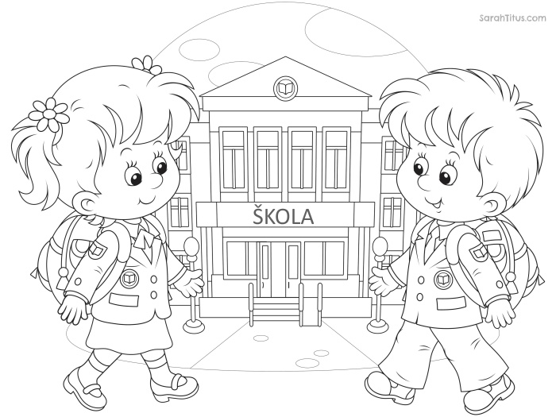Změny ve škole a školce
Od začátku roku 2018 proběhlo v naší škole několik změn. Paní Jitku Tenklovou vystřídala na pozici ředitelky školy Vendula Holmanová. Nová paní ředitelka byla touto funkcí od 1. 1. 2018 dočasně pověřená zřizovatelem školy, tedy obcí. Doufáme, že tato změna nijak významně nezmění zaběhnutý chod školy a školky. Paní Jitka Tenklová nadále zůstává ve škole jako učitelka, školní psycholog a projektový manager.
Na pozici vedoucí vychovatelky školní družiny nastoupila paní Zuzana Ernstová, která má s prací ve školní družině dlouholeté zkušennosti. Doufáme, že se jí bude u nás ve škole líbit a děti budou i nadále do družiny chodit rády.
Poslední změnou v našem týmu je nový „trenér“ oblíbeného Florbalu, pan Richard Lachman, student 4. ročníku Sportovního gymnátia v Kladně. Kroužek florbalu probíhá každé pondělí od 14.30- 16.00 hod. a každý pátek od 13.30 – 15.00 hod.

Všem čtenářům přejeme úspěšný a spokojený rok 2018 a na shledanou ve škole a školce
Plán důležitých akcí školy a školky na 2. Pololetí:
26. února- 2. března- jarní prázdniny pro žáky ZŠ
20. dubna- zápis žáků do 1. ročníku ZŠ
10. května- zápis dětí do MŠ
29. června- ukončení školního roku, vysvědčení ZŠ
2.- 4. července- provoz MŠ
Kontakty:Web: http://www.zsbratronice.cz/, e-mail: zsms.bratronice@seznam.cz , tel.: 774 462 120
Vendula Holmanová
Zasedání školské rady

16. ledna 2018 proběhlo první zasedání školské rady v tomto novém roce.
Zúčastnili se: L. Richter, V. Vršková, L. Truparová, M. Král, L. Kalmusová a V. Švejcar. K zasedání byla přizvána paní starostka M. Knížetová, dále J. Tenklová a V. Holmanová.

Hlavním a jediným bodem programu bylo odstoupení paní ředitelky J.Tenklové z této funkce a pověření do funkce V. Holmanovou. Obec předala školské radě oznámení o pověření do funkce ředitelky ZŠ a MŠ Bratronice – Bc. Vendula Holmanová.
Školská rada vyslovila jednomyslnou důvěru a přislíbila podporu nové paní ředitelce.
Všichni jí přejeme hodně zdaru a trpělivosti!!
Zapsala: L. Kalmusová

Napsali o nás v Kladenském deníku…

Z Bratronic si letos vyšlápli k lovecké chatě Leontýna
Bratronice - První víkend nového roku patří v Bratronicích již tradičně Novoročnímu pochodu a jinak tomu nebylo ani letos.
Zatímco ovšem loni účastníky na cestě doprovázelo mrazivé počasí a okolní krajinu zakrýval sníh, rok 2018 přinesl zcela jiný obrázek. Na asi sedmikilometrovou trasu vedoucí krásnou přírodou až k lovecké chatě Leontýna vyšlo několik desítek nadšených turistů z Bratronic i okolí v čele se starostkou obce Miloslavou Knížetovou. Ten, kdo nešel, prohloupil. Letos si turisté užili teploty vysoko nad bodem mrazu a také hřejivé sluneční paprsky, které přispěly k už tak pohodové a velmi přátelské atmosféře.
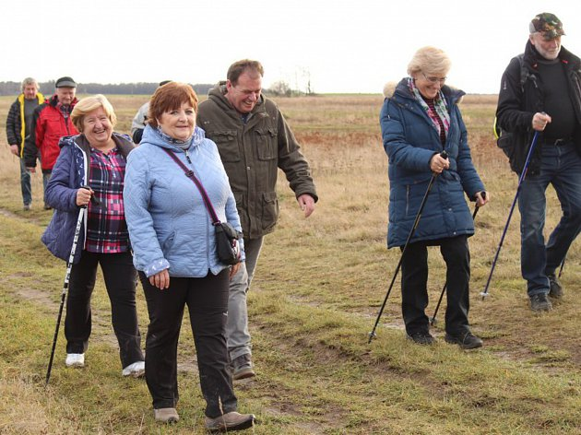

________________________rubrika společenská _________________________

- Počet obyvatel naší obce k 31. prosinci 2017 činil 913. Muži 385, ženy 389, děti 139 .
- V loňském roce se narodilo 9 dětí, 3 děvčátka a 6 chlapců.
- Navždy nás opustilo 7 spoluobčanů.
- 46 osob se přihlásilo k trvalému pobytu, naopak 30 se odhlásilo.
- Obec se dále rozrůstá. V roce 2017 byly zkolaudovány dva domy. Poslední přidělené popisné číslo v Bratronicích je 251, Dolní Bezděkov č.p. 56.

Naši jubilanti, nar. mezi 20. 12. – 20. 1.
Obecní úřad přeje pevné zdraví, spokojenost a štěstí do dalších let:
* paní Drahomíře Zingrové z Bratronic, která oslavila 88 let
* paní Vlastě Šálené z Bratronic, která oslavila 85 let
* panu Rudolfu Kučerovi z Bratronic, který oslavil 81 let
* panu Václavu Károvi z Bratronic, který oslavil 80 let
* panu Antonínu Pucholtovi z Bratronic, který oslavil 80 let

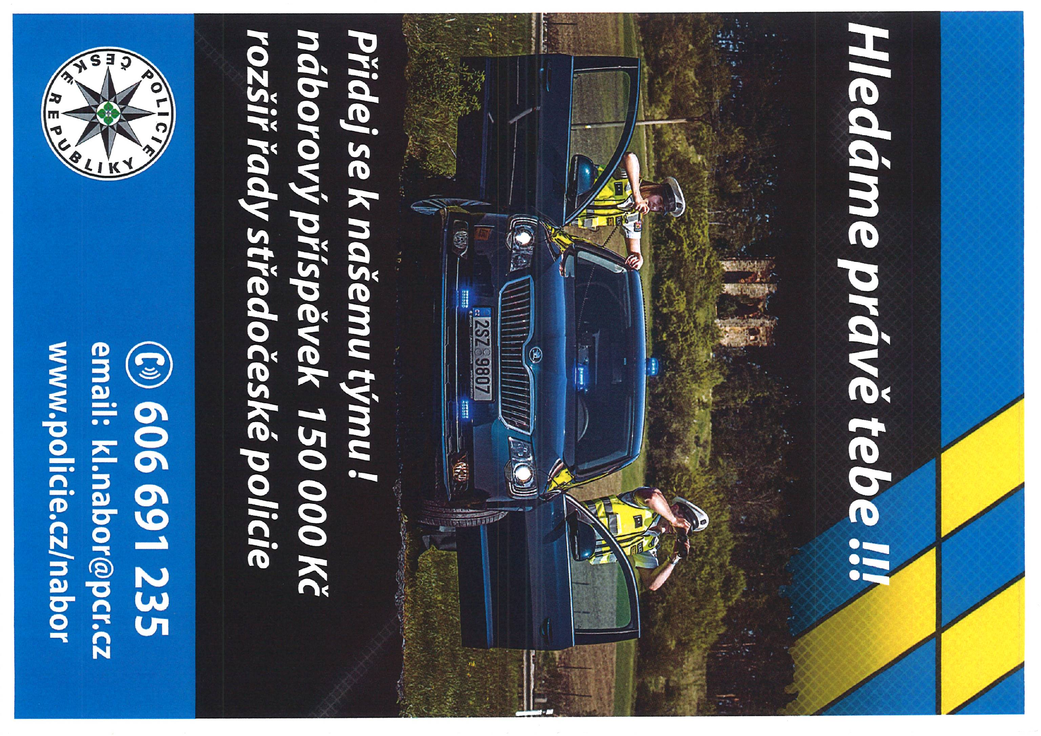Navždy nás opustil pan Ivan Falta z Dolního Bezděkova ve věku 73 let a pan Jaromír Reindl také z Dolního Bezděkova ve věku 84 let. Pozůstalým rodinám vyslovujeme upřímnou soustrast.

___________________________________________________________________________________________
Vydavatel: Obec Bratronice, IČ: 00234192, vychází 1x měsíčně, ev.č.MK ČR E 101 64. Redakční rada: Miloslava Knížetová (mk), Jaroslav Nedvěd (jn), Jana Dvořáková (jd), Markéta Jílková (mj). Případné příspěvky doručte do kanceláře OÚ do 15. v měsíci.

